Жители Преображенского обсудили проблемы района с главой управы
17.05.2022
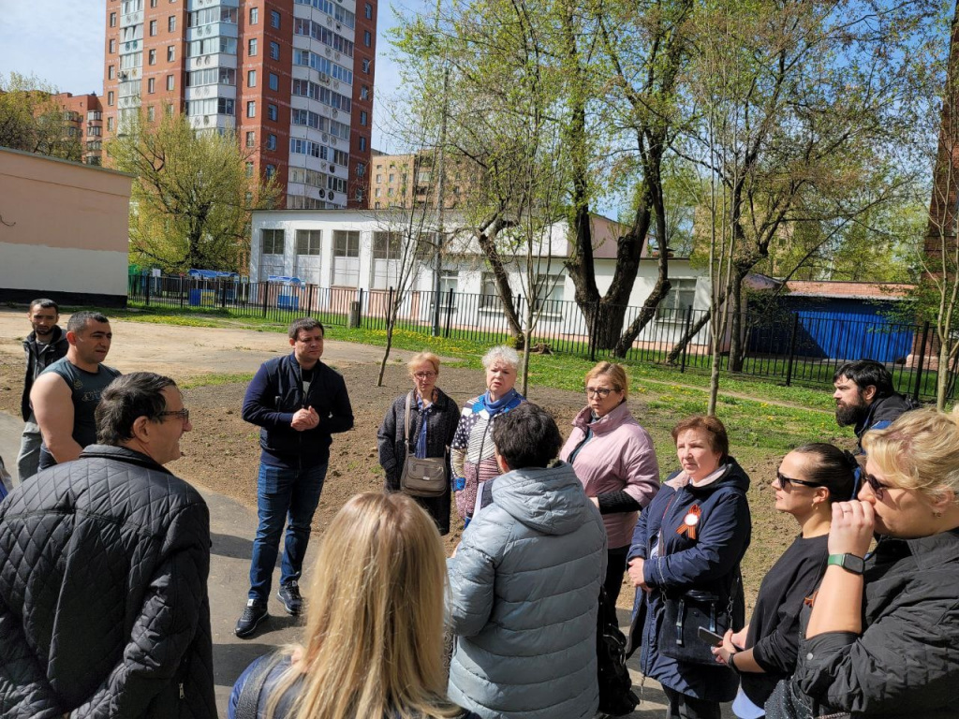
7 мая глава управы района Преображенское Руслан Ямалдинов с активными жителями района и представителями коммунальных служб встретились на традиционном обходе района.
В этот раз обсудили ход работ благоустройства дворовых территорий, капитальный ремонт дома № 8 по улице Знаменская, санитарную обрезку деревьев и устройство газона и дорожек. Все выявленные проблемы взяты на контроль.
Фото: управа района Преображенское

Адрес страницы: http://preobr.mos.ru/presscenter/news/detail/10806836.html
Управа района Преображенское города Москвы

